Су-джок терапия для детей: полезные игры для развития речи и не только…
Су-джок терапия для детей, вы что-нибудь про это слышали?
Готова поспорить, что многие родители не только не применяют ее, но и впервые слышат о ней сейчас. Хотя это можно назвать волшебным ключиком к развитию ребенка в целом, а в частности, хорошим помощником для запуска речи.
Давайте разберемся, су-джок терапия — что это такое и зачем она нужна.
Су-джок терапия при работе с детьми — это массажные игры. Их можно выполнять как с резиновым массажными мячиками, вот такими:
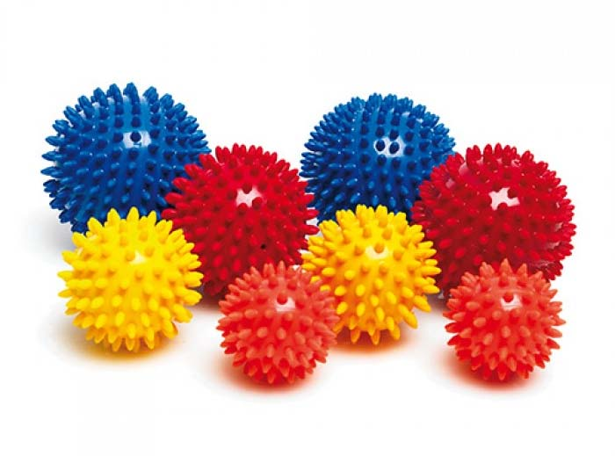
Или непосредственно использовать для игр сам су-джок. Массажор су-джок — это шар, состоящий из двух половинок. Сам шар, достаточно колючий, открывается на две половинки и в нем прячутся два массажных кольца, которые предназначены, чтобы надевать их на пальчики, тем самым их массировать.
При работе с детьми чередуем: то играем с массажным мячиком, то используем су-джок.
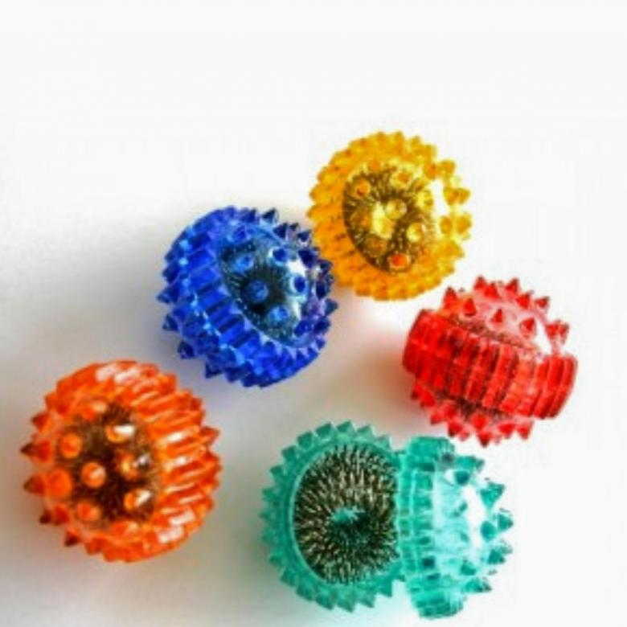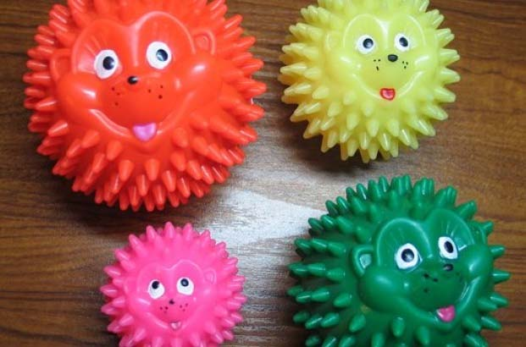
Мячики бывают из разных материалов: резина, силикон, пластмасса. С разной текстурой поверхности: колючки, шипы, пупырышки.
Лучше использовать специальный массажный резиновый мячик маленького размера, чтобы умещался в ручке ребенка, средней жесткости, фактура может быть любой.
Продаются они в спортивных, а так же можно встретить и в обычных магазинах.
Лучше собрать набор из 6 мячей с разной фактурой и разной твердостью. Они прекрасно подходят для занятий, ведь у ребенка каждый раз будет как-будто новый мяч. Так же, можно встретить мячи с забавной мордочкой.

Что такое су-джок?
Предыстория су-джок массажора очень длинная, уходит своими корнями в далекую древность восточной нетрадиционной медицины.
Рекомендую углубиться, и вы откроете для себя множество доступных приемов, связанных с восстановлением сил и здоровья. В наше время уже давно научно доказано, что су-джок плодотворно влияет практически на все сферы жизнедеятельности организма, как взрослого человека, так и ребенка.
На наших ладонях, как и на ступнях, расположены нервные окончания. То есть, активные точки, каждая из которых имеет свою проекцию на конкретный орган человека, более наглядно показано на карте кисти и стопы.
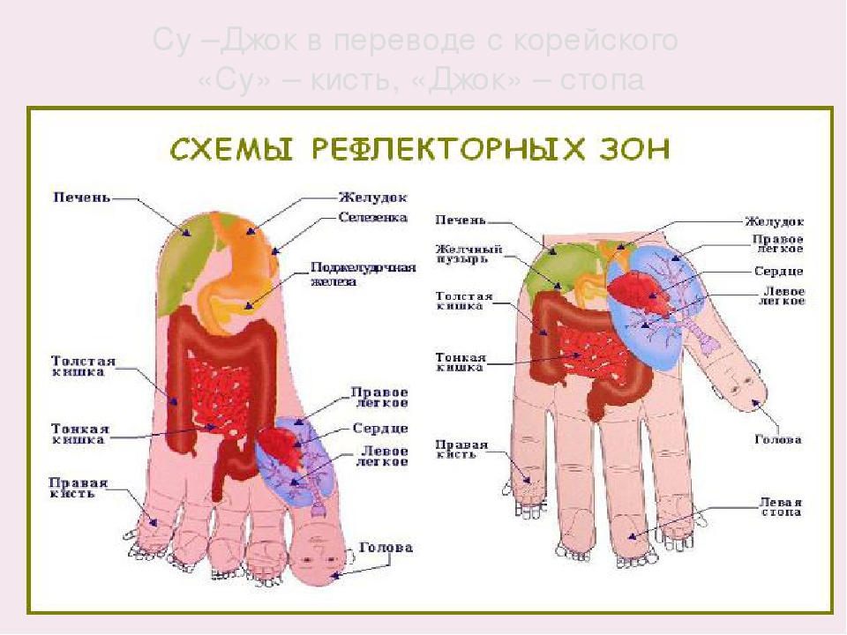

Польза от использования
Если регулярно заниматься, три раза в неделю — это оптимально. В нашем случае — играем с детьми в массажные игры, мы активизируем и задействуем в игре все точки ладоней и стоп ребенка, в результате получаем:
для любого возраста от года:
- Улучшается кровообращение, общее самочувствие, прилив бодрости;
- Задействована «всеми любимая» мелкая моторика рук. Маленькие массажные мячики, которые помещаются в детскую ручку, пассивно ее стимулируют, развивая чувствительность ладони и пальцев;
- Активизируются речевые центры. Ваш малыш раньше начнет говорить, если играть в массажные игры регулярно;
- Удаленно стимулируется работа всех внутренних органов;
- В процессе игры развивается усидчивость и терпеливость, логика, память.
Для детей более старшего возраста:
- Учим названия пальчиков, ориентироваться в пространстве — вправо, влево;
- Отрабатываем значение предлогов;
- Учим буквы и цифры (игры-лабиринты);
- Изучаем окружающий мир (игры-каталки).

Противопоказания

Несмотря на то, что данная методика считается самой безопасной для здоровья, общие противопоказания все же есть.
Су-джок массажер не применяют, если:
Ребенок болен;
Есть родинки, шрамы, порезы, раны, ожоги в области массажа;
Осторожно! Не растягивайте массажное колечко и не оставляйте на пальце на долгое время.

Почему массажные игры?

Если просто выполнять упражнения, то это довольно скучно и нудно, и дети, как правило, не слишком стремятся делать такой массаж часто.
Поэтому проводите со своими детьми занятия в виде активных массажных игр, тогда они сами просят Вас еще поиграть с шариком.

Массажные игры для самых маленьких 0+

Массажный мячик можно применять уже с полугода.
Су -джок терапия для самых маленьких — это театр одного актера, в данном случае мамы. Ребенок лишь пассивный зритель.
И для этого возраста хорошо подходит проигрывание на ладошке ребенка русских народных сказок. Можно использовала такие сказки, где задействованы пять героев, соответственно для каждого пальчика. Это могут быть сказки:
«Колобок»
«Заюшкина избушка»
«Теремок»
«Репка»
Например:
Попросил дед бабу испечь ему колобок. А баба говорит: «муки нет». Тогда… (катаем мячик по ладошке ребенка, пока рассказываем предысторию).
Потом колобок покатился и встретил первого героя (катаем шарик по большому пальчику), потом встретил второго героя (катаем по указательному пальчику шарик) и т. д. по всем пальчикам. В конце сказки можно опять покатать шарик по ладони ребенка.

Массажные игры 2+

Ребенок подрос, он уже разговаривает и все понимает, самое время принимать активное участие в играх.
Мама показывает движения, проговаривая коротенькие стишки. Ребенок смотрит на маму и пытается по своим силам самостоятельно повторить упражнение.
Сначала малыш может выполнить одно упражнение и может отказаться от других, не настаивайте. Добавляйте игры, когда ребенок будет готов.
Если делать такую гимнастику систематически, он привыкнет, и вскоре будет быстро повторять нужные движения сам. В этом случае лучше иметь два шарика, чтобы мама и малыш делали упражнения одновременно.
Незамысловатая су-джок терапия для маленьких детей от 2 лет заключается в выполнении простых игр с колечками и самим шариком.

Массажные игры с колечками

Говорим: «Что у шарика внутри? Малыш, скорее посмотри! Ты колечко надевай и по пальчику катай. Взад – вперёд, вперёд – назад, пальчик будет очень рад!». Открываем шарик, достаем колечки, надеваем на каждый пальчик.
«Колечко, колечко, здесь твое местечко!» — надеваем на свой пальчик, ребенок повторяет.
Надеваю на пальчик ребенка колечко, и просим, что бы он надел второе колечко на такой же пальчик только на другой руке.
«Глазки (Даня) закрывай, где колечко, угадай!» Попросить малыша закрыть глаза и надеть на пальчик колечко. Ребенок называет на какой палец какой руки взрослый надел ему кольцо
Используем для игр набор карточек с потешками про пальчики.

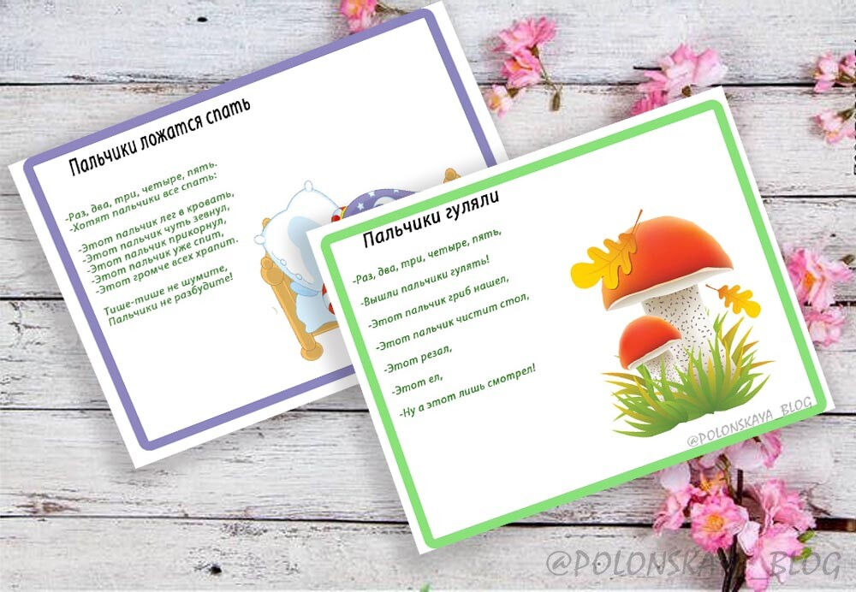

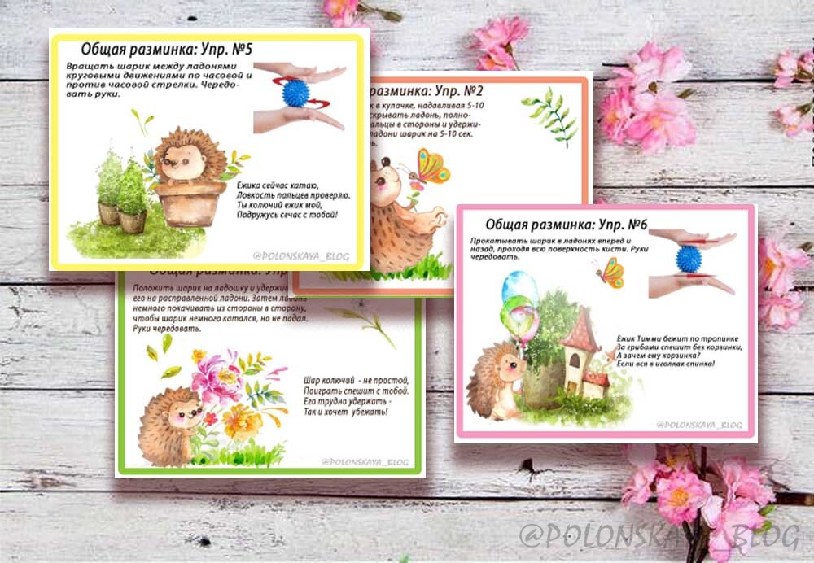

Массажные сказки на всевозможные темы (животные, насекомые, птицы и пр.) так же с описанием движений.

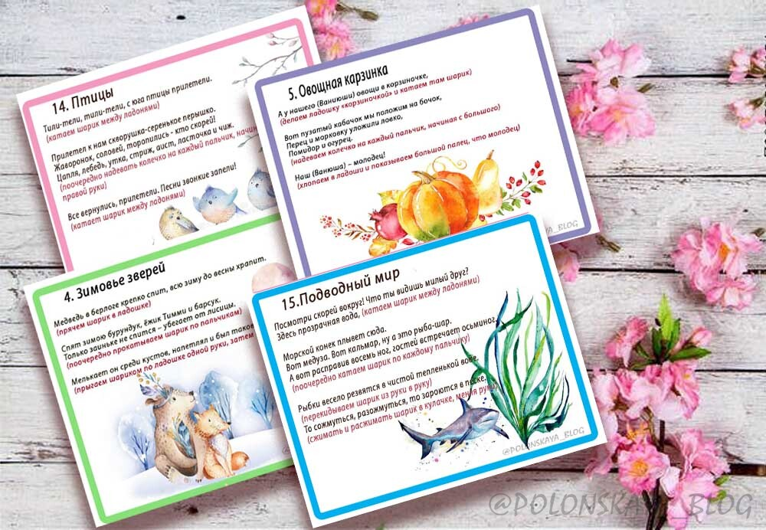

Звуковые дорожки. Мама проговаривает написанный слог, ребенок шариком шагает по кружочкам или катает по линиям, при этом повторяет слог.
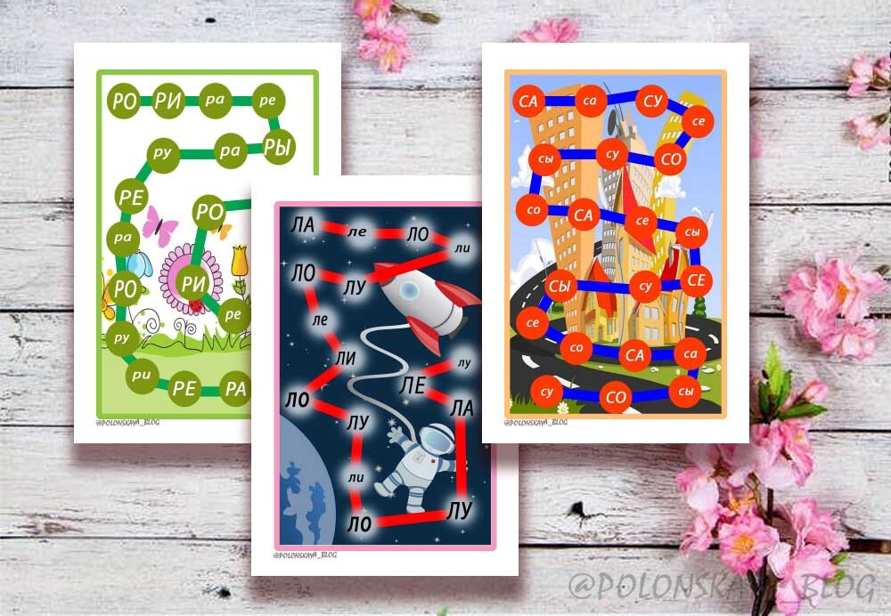
Простые игры-лабиринты, где катаем мячик по карточке. Вы можете сами нарисовать подобные. Это могут быть спирали, зигзаги, контуры животных или предметов. Так же можно написать буквы и цифры, и катать по ним шарик.

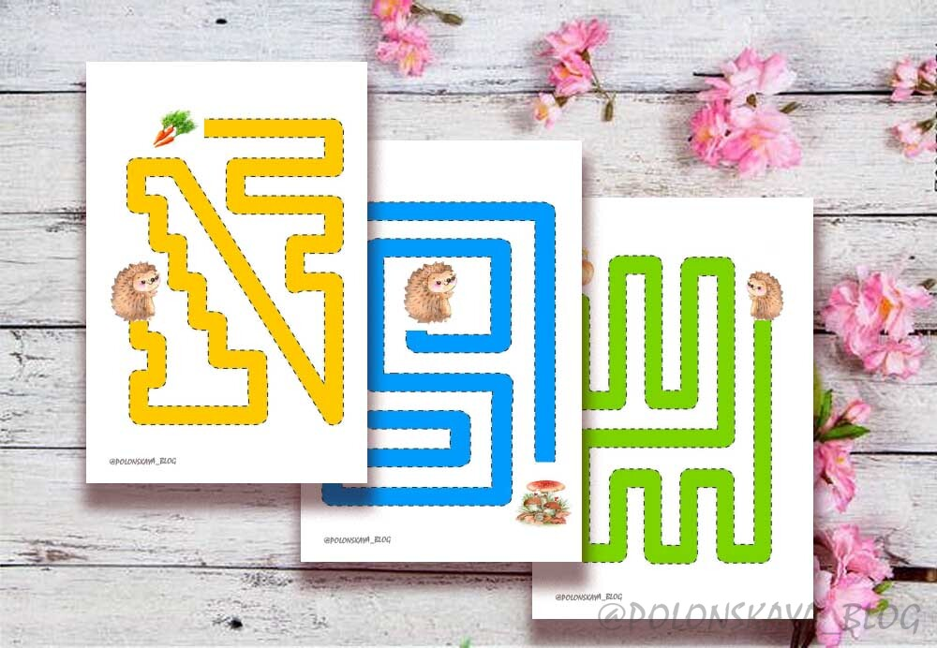

Не менее интересны и такие варианты игр:
Закрытыми глазами передавай шарик из одной руки в другую и наоборот. Можно играть втроем, так интереснее;
Правой, потом левой рукой достать шарик из коробки;
Простые игры-каталки. Катим шарик по столу, малыш его ловит на другом конце стола и катит мне обратно. Если ребенок хорошо справляется, увеличиваем скорость.
Постучи шариком, как я.
Справа/ слева постучу, тебя запутать я хочу. Угадай, с какой стороны стучу.
Для начала не слишком загружайте двухлетнего ребенка, проводите 2-3 игры, не более. На следующее занятие выбирайте уже другие игры.

Игры су-джок развивающие 3+
От трех лет добавляем новые и усложняем предыдущие задания. Эти игры можно проводить вплоть до школы.
В игровой форме легче изучить такие сложные для ребенка понятия, как «влево», «вправо», «вверх», «вниз», названия пальцев, да и просто повторить простой счет.
Используем предыдущие игры и добавляем:
Логопедические сказки на автоматизацию труднопроизносимых звуков. Мама показывает движения и проговаривает стих, ребенок повторяет движения и слова, тем самым отрабатывая конкретный звук.

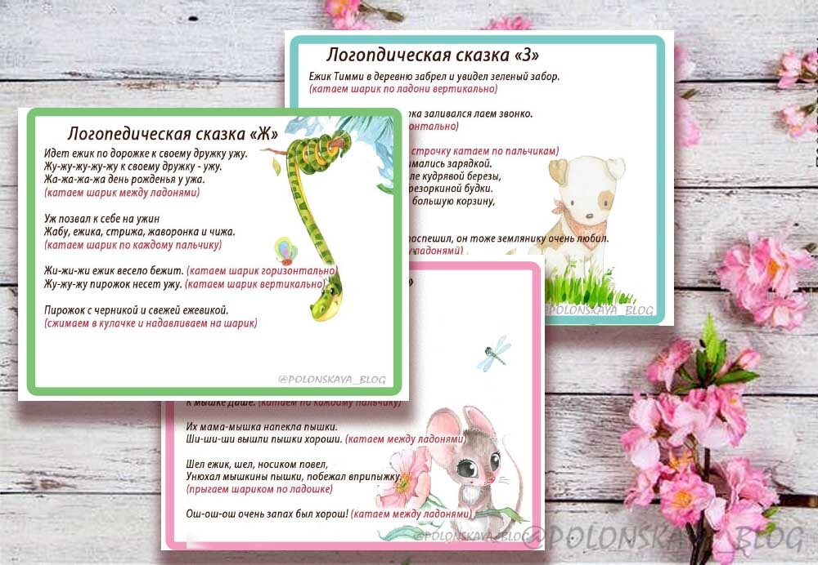
Звуковые дорожки. Да, карточки используем те же, но по-новому выполняем упражнение. Катаем шарик по карточке, проговариваем слоги повторяя за мамой. Для детей, которые учатся читать — читаем самостоятельно слоги. Как только дела пошли хорошо, усложняем задание: где большими буквами написано — читаем громко, где маленькими буквами — читаем тише.
Игры-каталки на расширение словарного запаса, изучение и закрепление окружающего мира. Сначала играем медленно, если видите, что ребенок справляется хорошо, увеличиваем скорость выполнения задания.
Игры-каталки могут быть такие:
«Съедобное/не съедобное»;
«Летающее/ не летающее»;
«Плавает/тонет»;
«Живое/не живое»;
«Что из чего»;
«Он/ оно/ они»;
«Какое?»
«Едет/ плывет/ летит»
«Назови наоборот»
«Назови части»
«1—2 — много»

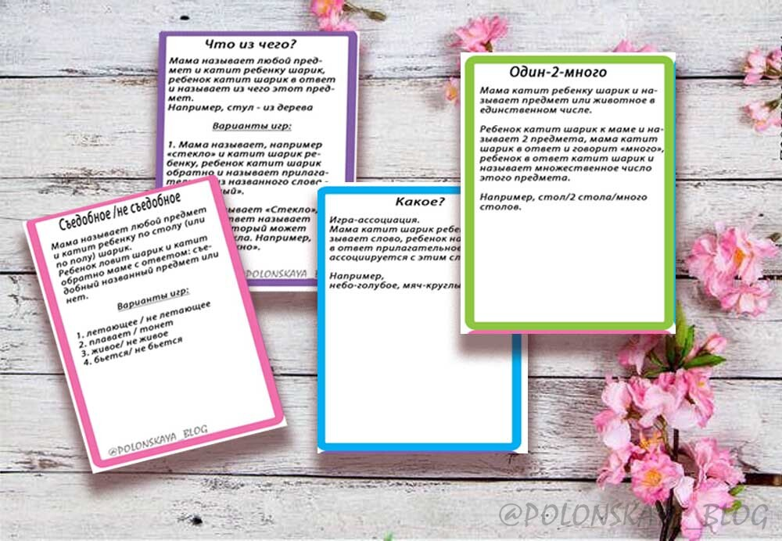
Когда и сколько заниматься?

Занятия должны быть не слишком долгими, чтобы дети не уставали и заканчивались хорошим настроением.

Дети не голодные, и не только что поевшие, желательно минут 40 после еды.

Не перед сном, так как подобные занятия некоторых деток могут бодрить. Смотрите по ребенку, выберите время, когда ему будет комфортно.

Продолжительность занятий минут 20.

Ручки и ступни после занятий слегка розовеют, это прилив крови к капиллярам — явление нормальное.

Чем раньше вы начнете играть с массажными шариками, тем больших результатов добьетесь.

Подобные методы широко применяется в логопедии и коррекционной деятельности с детьми, в частности, проводится су-джок терапия и в детском саду.

Коррекция речи в комплексе с другими занятиями: как лепка, рисование, игры с песком, крупами помогают развивать речь.

Так же, чтобы разнообразить массажные игры, шарик можно заменить: грецким орехом, еловой шишкой, массажной расческой.

Игры с двумя детьми еще веселее, даже разными по возрасту.

Ну как, вдохновились на занятия? Желаем успеха !

